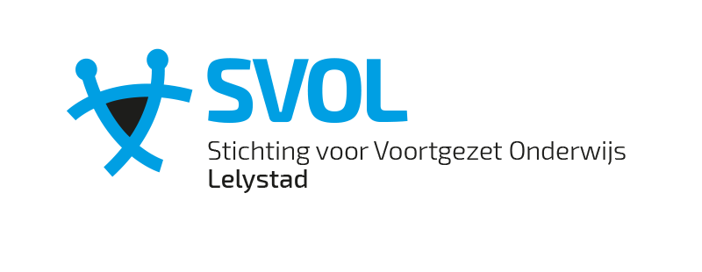
Notulen Clusterraad vmbo 22 mei 2018
- Opening & vaststellen agenda
- Notulen 12 februari 2018
- Statuten
- Mededeling voorzitter
- Toelichting Judit
- Voorstel lessentabel BK en TL
- WVTTK

- Geen extra informatie
- Notulen 12 februari worden goedgekeurd
- Statuten zien er goed uit. De uitgewerkte basis wordt goedgekeurd. Sommige details gaan nog door Yolande worden aangescherpt:
a. Er is nog wat onduidelijkheid over de zittingstermijn van leden in de clusterraad en het moment van openstellen van een plek in de raad. Ook worstelen we nog met de wijze waarop vrijgekomen plekken worden opgevuld. (zie ook punt 4)
b. De toelating van ouders en leerlingen tot de clusterraad blijft een terugkerend punt van aandacht. We moeten onze wensen goed formuleren en tegelijkertijd de essentie van WMS waarborgen.
- Hendrik geeft aan zijn plek in de clusterraad bij het einde van dit schooljaar te willen opgeven. Hij heeft niet genoeg tijd om zijn andere werkzaamheden in balans te krijgen met de werkzaamheden voor de clusterraad. De clusterraad gaat actief op zoek naar vervanging voor zijn plek en denkt na over de invulling van de functie voorzitter.
- Geen toelichting Judit. Ze is dan ook niet aanwezig. Afspraak is dat ze alleen komt als er echt iets te melden is.
- Het voorstel voor de lessentabellen voor BK en TL komt op tafel. Het doel om deze in de bijeenkomst van 26 juni 2018 goed te keuren lijkt onhaalbaar. De binnengekomen stukken roepen nog te veel vragen op. Deze vragen worden meegenomen naar het DB-overleg van 1 juni. Yolande geeft expliciet aan dat de tabellen voor maximaal een jaar worden goedgekeurd, indien goedkeuring volgt.
- a. Bjorn geeft aan dat navraag binnen de vakgroepen Nederlands als voorlopig antwoord heeft opgeleverd dat het niet wenselijk is om het vak een plek buiten de Talenzone te geven. In de nieuwe stukken lijkt dit ook niet meer aan de orde.
b. Uit het DB-overleg kwam dit keer alleen het stuk over lessentabellen.
c. Een concept van de nieuwsbrief van de clusterraad vmbo is verspreid onder de leden en voorlopig als positief beoordeeld. Bjorn gaat er mee verder en probeert op 26 juni een meer definitief exemplaar te tonen. De doelstelling blijft om voor het einde van het schooljaar een nieuwsbrief te verspreiden onder allen die hier recht op hebben.

